Documentação do Projeto
Versão v1.0.0.2026

Escopo do Projeto
Este projeto visa a construção de uma solução completa de sistema para gestão de atendimento em barbearia. Por meio desta solução os clientes desse segmento e profissionais poderão usufruir da agilidade digital. Ao final do projeto será entregue os seguintes módulos:
Web API;
Aplicação Web;
Aplicação Móvel;
Banco de dados;

Os detalhes da implementação técnicas de cada módulo estarão descritos no corpo deste documento e norteará o desenvolvimento do projeto.

Visão Geral do Sistema
O projeto está dividido em módulos entregáveis e integrados. Em contexto geral, a solução contemplará as funcionalidades de autenticação de usuários (Clientes e Profissionais), gestão de serviços e produtos, agendamento de serviços e controle de atendimento. A solução Web define as ações de agendamento e gestão de serviços/produtos, enquanto a solução móvel define a ação da visualização de agendamento.

Matriz de Requisitos Funcionais
Abaixo os requisitos estão organizados por identificador, descrição e prioridade. Os requisitos listados definem as principais funcionalidades da solução.

ID | Título | Descrição | Prioridade
RF-01 | Autenticar Usuário | O sistema deve gerenciar o acesso do usuário ao sistema | Essencial
RF-02 | Gerenciar Atendimento | O sistema deve gerenciar o atendimento de serviços | Essencial
RF-03 | Visualizar Atendimento | O sistema deve exibir os atendimentos de serviços | Essencial
RF-04 | Imprimir relatório de atendimento | O sistema deve gerar relatório dos atendimentos realizados | Desejável
RF-05 | Validar conflitos de horários | O sistema deve validar conflitos de horários agendados | Essencial
RF-06 | Marcar atendimento | O sistema deve marcar o atendimento | Essencial

Caso de Uso
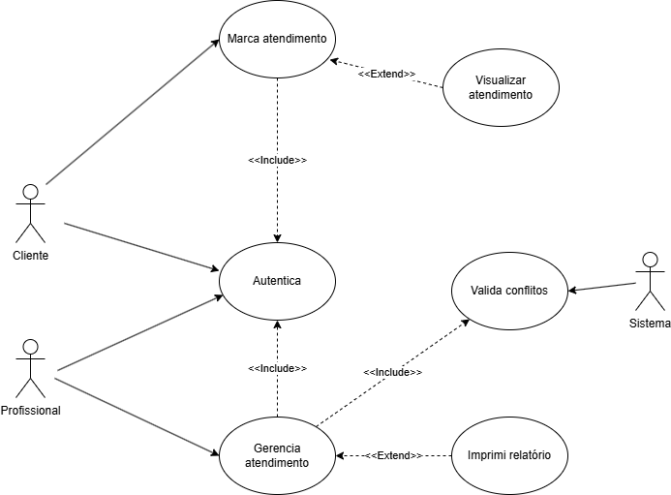

Descrição de Caso de Uso
RF-01: Autenticar usuário
- Descrição Resumida:
Controla o acesso do usuário as funcionalidades do sistema
- Atores:
  - Cliente
  - Profissional
- Pré-condições:
Não há.
- F-01 - Fluxo Principal (Caminho Feliz):
1. O cliente/profissional acessa a tela de autenticação.
2. O cliente/profissional insere as credenciais válidas [E-01] [FE-01].
3. O cliente/profissional acessa o painel principal.
- Fluxos Alternativos e de Exceção:
  - FE-01 (Dados Inválidos): Se o cliente/profissional inserir credenciais inválidas, ele visualiza um feedback de erro “Credencial inválida”.
- Dados de Entrada e Saída:
  - E-01 Entrada: E-mail e senha.

RF-02: Gerenciar Atendimento
- Descrição Resumida:
Gerencia o atendimento de serviços – Cadastro, exclusão, atualização, deleção e listagem de serviços.
- Atores:
  - Sistema
  - Profissional
- Pré-condições:
Usuário autenticado no sistema.

- F-01 - Fluxo Principal (Listagem de Atendimento):
1. O profissional acessa a tela de gestão de atendimento.
2. O sistema lista [S-01] os atendimentos agendados.
3. O profissional seleciona um dos atendimentos apresentados.
4. O sistema exibe os detalhes [S-02] do agendamento.
- F-02 - Fluxo Principal (Cadastro de Atendimento):
1. O profissional acessa a tela de gestão de atendimento.
2. O sistema lista os atendimentos agendados.
3. O profissional insere os dados válidos [E-01] [FE-01] de cadastro de um atendimento.
4. O sistema exibe mensagem de confirmação.
- F-03 - Fluxo Principal (Exclusão de Atendimento):
1. O profissional acessa a tela de gestão de atendimento.
2. O sistema lista [S-01] os atendimentos criados.
3. O profissional seleciona um atendimento da lista.
4. O profissional seleciona a ação de exclusão.
5. O sistema apaga o registro.
6. O sistema exibe a mensagem de confirmação “Atendimento excluído”.
- F-04 - Fluxo Principal (Atualização de Atendimento):
1. O profissional acessa a tela de gestão de atendimento.
2. O sistema lista [S-01] os atendimentos cadastrados.
3. O profissional seleciona um dos atendimentos.
4. O sistema exibe o formulário [E-01] com os dados preenchidos.
5. O profissional altera os campos desejados [E-02] [FE-01].
6. O sistema realiza a alteração no banco de dados.
7. O sistema exibe mensagem de confirmação “Atendimento atualizado”.

- Fluxos Alternativos e de Exceção:
  - FE-01 (Dados Inválidos): Se o cliente/profissional inserir credenciais inválidas, ele visualiza um feedback de erro “{Campo} inválido”.
- Dados de Entrada e Saída:
  - S-01 Saída: Nome do cliente, telefone, horário de atendimento, data de nascimento, barbeiro, tipo de serviço (Corte de cabelo, barba, sobrancelha), data de atendimento.
  - S-02 Saída: Nome do profissional, data do atendimento, hora do atendimento, tempo de atendimento, nome do atendido.
  - E-01 Entrada: Nome do cliente, telefone, horário de atendimento, data de nascimento, barbeiro, tipo de serviço (Corte de cabelo, barba, sobrancelha), data de atendimento, profissional.
  - E-02 Entrada: Horário de atendimento, data de atendimento, profissional, tipo de serviço e telefone.

RF-03: Visualizar atendimento
- Descrição Resumida:
Exibe os detalhes do atendimento marcado pelo cliente.
- Atores:
  - Cliente
- Pré-condições:
Cliente autenticado.
- F-01 - Fluxo Principal:
1. O sistema lista os atendimentos agendados pelo cliente [FE-01].

- Fluxos Alternativos e de Exceção:
  - FE-01 (Dados Inválidos): Se o cliente não tiver nenhum atendimento marcado, o sistema exibe uma mensagem padrão “Não há atendimentos agendados”.
- Dados de Entrada e Saída:
  - S-01 Saída: Nome do cliente, telefone, horário de atendimento, data de nascimento, barbeiro, tipo de serviço (Corte de cabelo, barba, sobrancelha), data de atendimento.

RF-04: Imprimir relatório de atendimento
- Descrição Resumida:
Exibe os detalhes do atendimento marcado pelo cliente.
- Atores:
  - Profissional
- Pré-condições:
Profissional autenticado.
Atendimento gerado
- F-01 - Fluxo Principal:
1. O sistema exibe um PDF com os detalhes do atendimento [S-02] [FE-01].
- Fluxos Alternativos e de Exceção:
  - FE-01 (Dados Inválidos): Se o cliente não tiver nenhum atendimento marcado, o sistema exibe uma mensagem padrão “Não há atendimentos agendados”.

- Dados de Entrada e Saída:
  - S-01 Saída: Nome do cliente, telefone, horário de atendimento, data de nascimento, barbeiro, tipo de serviço (Corte de cabelo, barba, sobrancelha), data de atendimento.

RF-05: Validar conflitos de horários
- Descrição Resumida:
Valida se um atendimento foi inserido no mesmo tempo que outro já existente.
- Atores:
  - Sistema
  - Profissional
- Pré-condições:
Profissional autenticado.
- F-01 - Fluxo Principal:
1. O sistema acessa o formulário de cadastro de atendimento.
2. O profissional preenche com os dados [E-01] [FE-01] de criação do atendimento
3. O sistema valida se a data e hora é válida [RN-01].
4. O sistema exibe confirmação “Data/Hora disponível”
- Fluxos Alternativos e de Exceção:
  - FE-01 (Dados Inválidos): Se o cliente/profissional inserir credenciais inválidas, ele visualiza um feedback de erro “{Campo} inválido”.
- Dados de Entrada e Saída:
  - E-01 Entrada: Nome do cliente, telefone, horário de atendimento, data de nascimento, barbeiro, tipo de serviço (Corte de cabelo, barba, sobrancelha), data de atendimento, profissional.
- Regras de Negócio:
  - RN-01: Definir limite de tempo conforme especificado abaixo. Dessa forma, o registro de atendimento deve respeitar esse tempo - não aceitar registros de atendimento nesse intervalo.
    - Corte: 40 minutos
    - Barba: 20 minutos
    - Sobrancelha: 10 minutos
    - Outros: 40 minutos

RF-06: Marcar atendimento
- Descrição Resumida:
Registra o atendimento de um ou mais serviços para um determinado cliente.
- Atores:
  - Cliente
- Pré-condições:
Cliente autenticado no sistema.
- F-01 - Fluxo Principal:
1. O cliente acessa a tela de marcação de atendimento.
2. O sistema exibe a mensagem de confirmação.
3. O cliente insere os dados válidos [E-01] [FE-01] de cadastro de um atendimento.
4. O sistema exibe mensagem de confirmação “Atendimento criado”.
- Fluxos Alternativos e de Exceção:
  - FE-01 (Dados Inválidos): Se o cliente/profissional inserir credenciais inválidas, ele visualiza um feedback de erro “{Campo} inválido”.
- Dados de Entrada e Saída:
  - E-01 Entrada: Nome do cliente, telefone, horário de atendimento, data de nascimento, barbeiro, tipo de serviço (Corte de cabelo, barba, sobrancelha), data de atendimento, profissional.

